附件2
电子公文归档与电子档案移交流程图
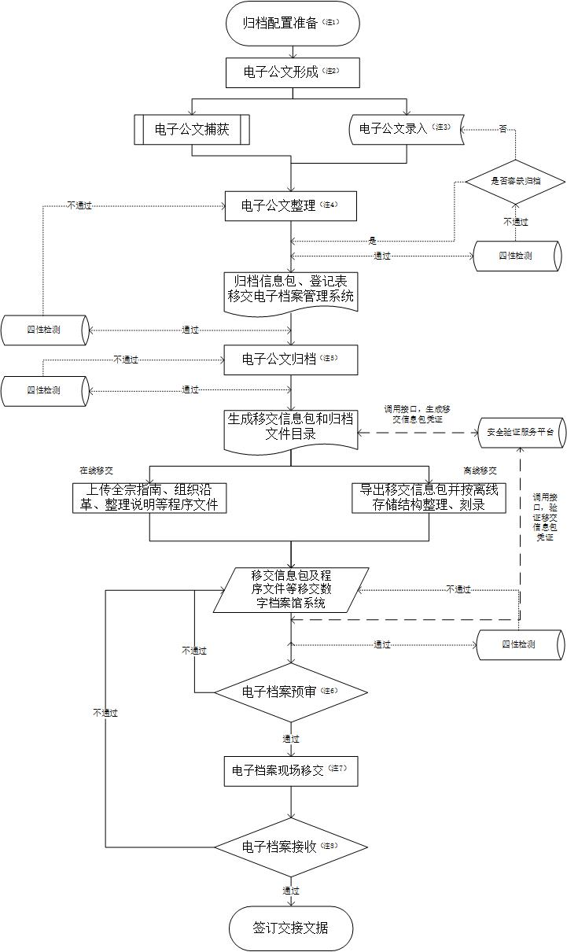
说明：
注1：在预归档模块内嵌档案分类方案、归档范围、保管期限、整理要求等归档要素。
注2：（1）拟稿时登记的文件标题应与正文标题保持一致；（2）拟搞时经办人应准确选择文件二级类目。
注3：经办人将未产生于或未进入电子公文系统流转的文件内容录入电子公文系统。
注4：（1）公文办结后，经办人点击“预归档”，系统自动对电子公文进行整理；（2）电子公文整理包括格式转换、组件、封装，由系统根据设定自动完成；（3）整理完成后，经办人应检查电子公文整理是否符合要求，标题、成文日期、保管期限、大小等信息是否准确，数字化电子公文与纸质文件是否一致；（4）若对已办结文件进行激活再办理，应在办结后对公文重新进行预归档并覆盖原归档件。
注5：每年6月底前档案人员对本单位上年度所有文件归档情况进行审核：（1）确认全部文件是否已归档；（2）复核电子公文档号、文种、标题、成文日期、保管期限、件数、大小等信息，并根据需要进行修改、调整；（3）审核数字化电子公文与纸质文件的一致性；（4）审核电子公文整理是否符合要求；（5）审核通过后，对所有文件进行排序、编号。
注6：（1）对移交信息包进行四性检测；（2）市档案馆工作人员对归档文件目录、程序文件等进行检查；（3）移交信息包试导入（离线移交时）。
注7：（1）移交单位按要求将归档文件目录、程序文件移交给市档案馆；（2）若有纸质档案的，还需移交纸质档案。
注8：市档案馆工作人员根据分类方案，对归档文件目录准确性、数字化电子公文一致性、纸质档案整理质量等进行审核。

